NACRT
Na osnovu člana 3 stava 1 tačke 1, člana 4, stava 2 i člana 5 Odluke o izgradnji lokalnih objekata od opšteg interesa („Sl.list CG – opštinski propisi“, broj 14/22, 59/22, 30/23), člana 38 Zakona o lokalnoj samoupravi (“Sl.list CG” br. 02/18, 34/19, 38/20, 50/22 i 84/22) i člana 36 Statuta Opštine Kotor ("Sl. list CG – opštinski propisi" br. 37/19), Skupština Opštine Kotor, na sjednici održanoj dana _________2023.godine, donijela je
O D L U K U
o utvrđivanju lokacije za izgradnju saobraćajnice u naselju Ramadanovići, Muo u Kotoru

Član 1
Ovom Odlukom utvrđuje se lokacija i urbanističko-tehnički uslovi za izgradnju dvosmjerne pristupne saobraćajnice postojećim objektima, kao i objektima čija je izgradnja u toku. Kako se radi o izgradnji infrastrukturnih objekata, isti se smatra lokalnim objektom od opšteg interesa.
Lokacija za izgradnju predmetne saobraćajnice se nalazi na katastarskim parcelama 402, 345/1, 345/2, 361, 363/1, 342, 341, 344, 340, 339, 336/1, 333, 343/1, 353, 320, 307/2, 307/1, 308/2, 305/1, 315/2, 306, 304/3, 304/4, 282, 286, 289/1, 289/2, 289/3, 228/1, 228/2, 229, 230/1, 230/3, 230/4, 217/4, 217/5, 217/3, 217/2, 217/1, 216, 215/1, 215/2, 207, 205/2, 206/2, 206/1, 200/2, 201, 200/1, 205/2, 169/2, 169/3, 142, 144 K.O. Muo, u naselju Ramadanovići.

Inicijativu za donošenje ove Odluke podnio je Sekretarijat za investicije Opštine Kotor.
Član 2
Glavni cilj ovog projekta je funkcionalan prilaz izgrađenim, kao i objektima čija je izgradnja u toku.
Član 3

PROGRAMSKI ZADATAK SA ELEMENTIMA URBANISTIČKO-TEHNIČKIH USLOVA

Ovim Programskim zadatkom sa elementima urbanističko-tehničkih uslova određuje se lokacija za izgradnju dvosmjerne pristupne saobraćajnice postojećim objektima, kao i objektima čija je izgradnja u toku. Kako se radi o izgradnji infrastrukturnih objekata, isti se smatra lokalnim objektom od opšteg interesa.
Lokacija za izgradnju predmetne saobraćajnice se nalazi na katastarskim parcelama 402, 345/1, 345/2, 361, 363/1, 342, 341, 344, 340, 339, 336/1, 333, 343/1, 353, 320, 307/2, 307/1, 308/2, 305/1, 315/2, 306, 304/3, 304/4, 282, 286, 289/1, 289/2, 289/3, 228/1, 228/2, 229, 230/1, 230/3, 230/4, 217/4, 217/5, 217/3, 217/2, 217/1, 216, 215/1, 215/2, 207, 205/2, 206/2, 206/1, 200/2, 201, 200/1, 205/2, 169/2, 169/3, 142, 144 K.O. Muo, u naselju Ramadanovići.

Član 4
CILJ I PREDMET
Izgradnjom predmetne saobraćajnice obezbijedilo bi se adekvatno uređenje prostora na pomenutim katastarskim parcelama i funkcionalan prilaz izgrađenim, kao i objektima čija je izgradnja u toku.

Član 5
OPIS LOKACIJE

Trup buduće saobraćajnice treba da se nalazi na gore pomenutim parcelama. Postojeća ulica je u prvom dijelu, dužine oko 315m, asfaltirana, promjenljive širine koja se kreće od 3,50 do 4,0m. Dalje se ulica nastavlja kao makadamski put širine 2,50 do 4,0m u dužini od 470m, a zatim ide staza dužine 15m i širine od 2,50 do 3,0m. Duž trase sa obije strane su betonski i kameni zidovi, ograde i kapije. Na okolnim parcelama postoji veliki broj objekata koji imaju saobraćajne priključke na predmetnoj saobraćajnici. Zbog masovne izgradnje novih objekata u naselju Ramadanovići neophodno je izvršiti izgradnju nove putne infrastrukture i obezbijediti adekvatne uslove za život mještana.
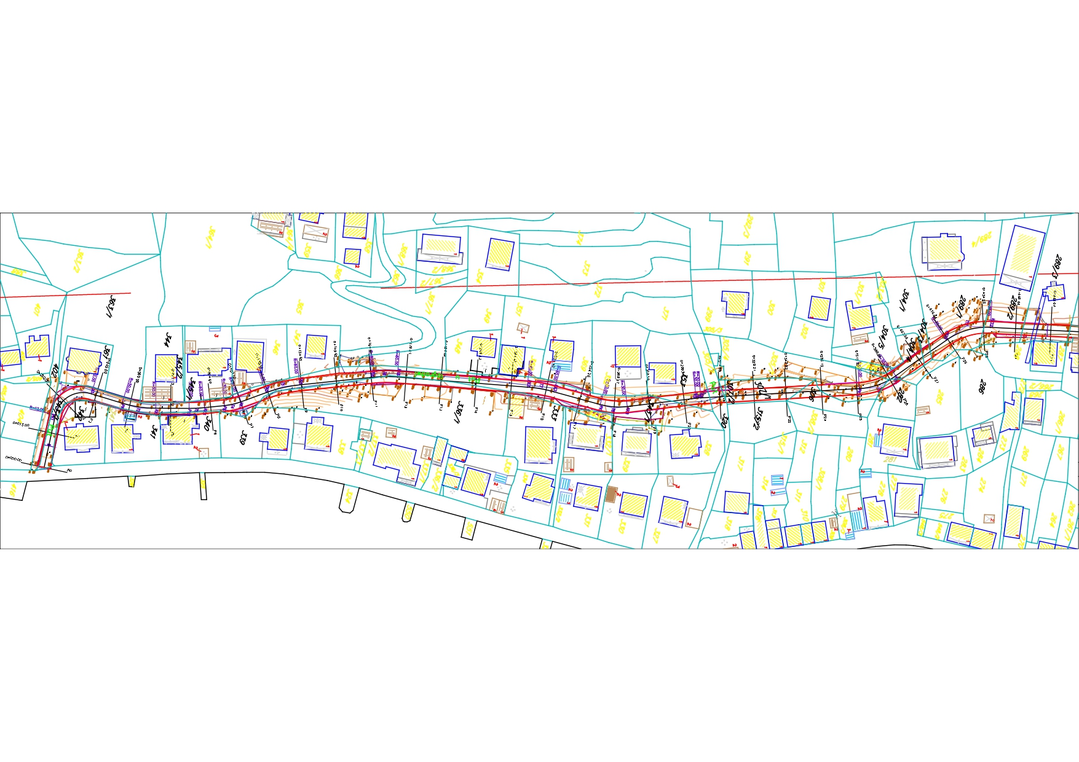
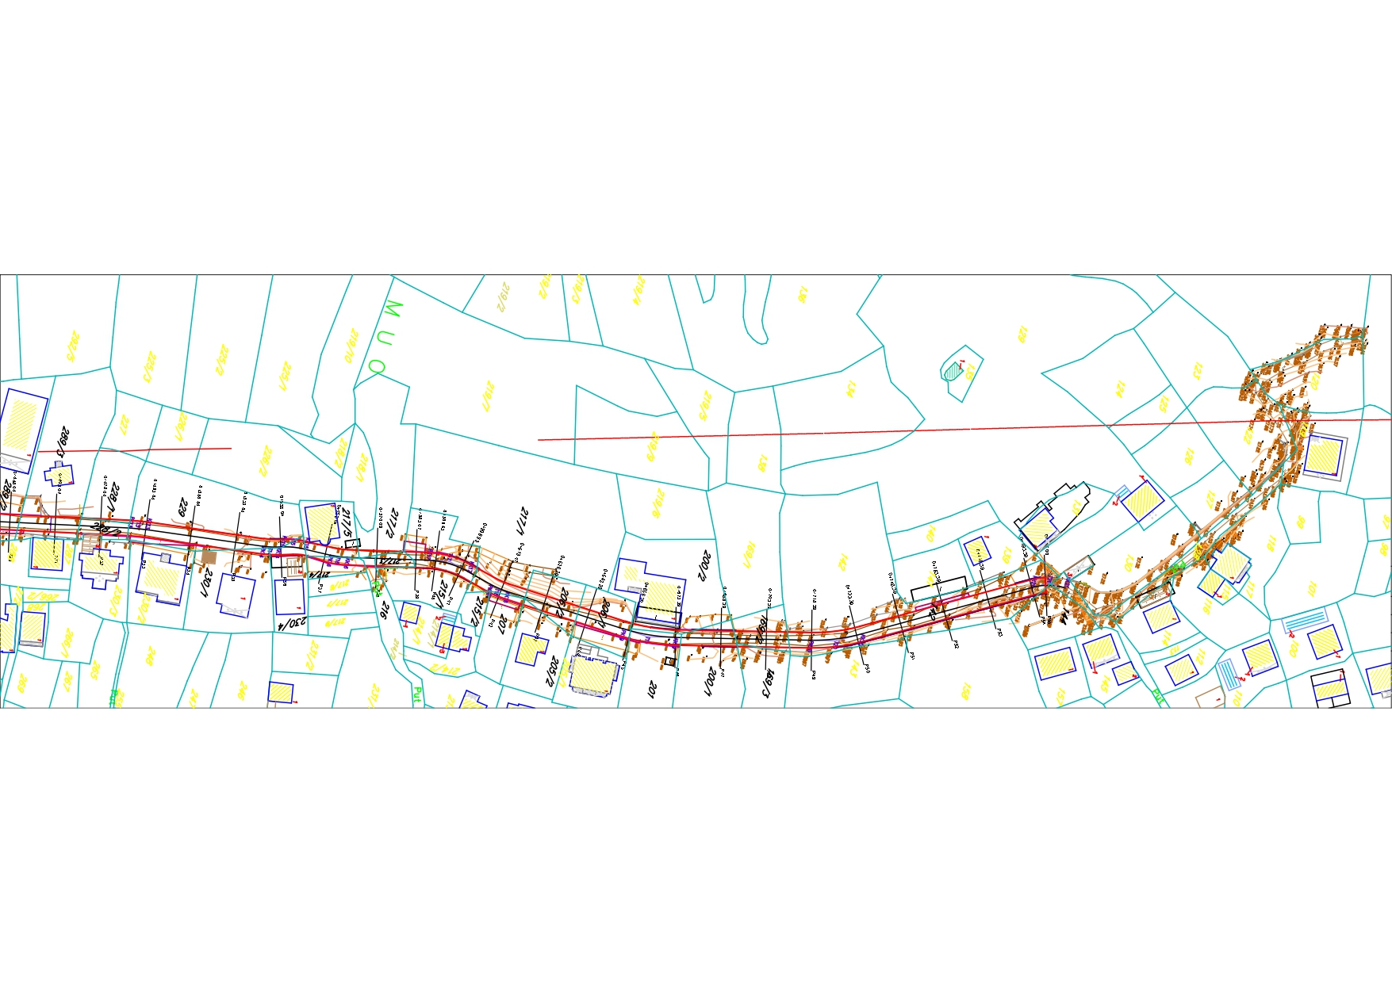
Situacioni plan saobraćajnice iz Idejnog rješenja

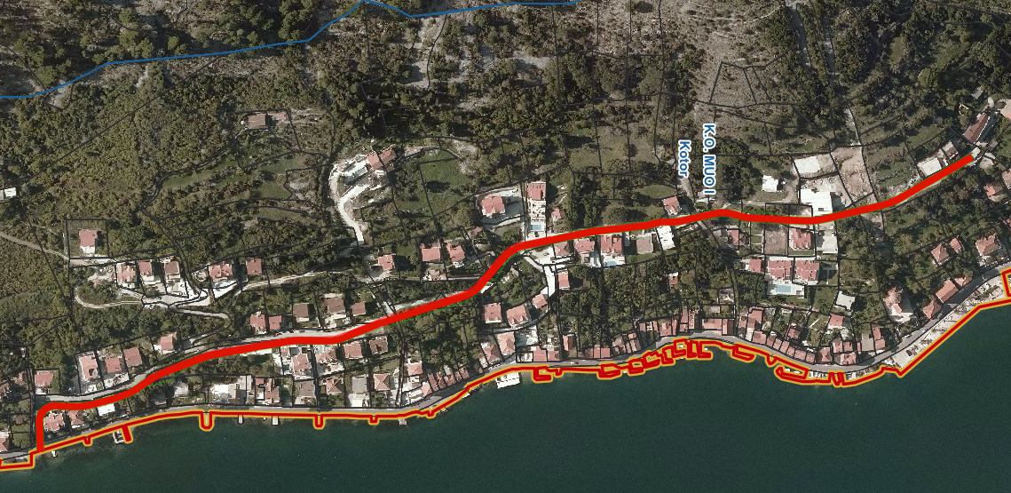
Preklop trase projektovane saobraćajnice sa Geo-portalom

Član 6

OSNOVNI PROJEKTNI PARAMETRI/OSNOVE ZA IZRADU TEHNIČKE DOKUMENTACIJE

Vrsta objekta: saobraćajnica

Programski zadatak:

Projektovanje predmetne saobraćajnice zahtijeva multidisciplinarni pristup i detaljno sagledavanje okolnosti na terenu.

Ukupna dužina puta je 963,19m.

Normalni poprečni profil treba da sadrži jednu kolovoznu traku širine 5,0m, tj. dvije saobraćajne trake širine po 2,50m do kraja katastarske parcele 142 K.O.Muo. Poprečni profil treba da sadrži i pripadajuće instalacije i putne objekte.

Na kolovozu projektovati fleksibilnu kolovoznu konstrukciju. Projektovati oivičavanje kolovoza sa kosim ivičnjacima 20/24cm od betona MB50, a na prilazima parcelama sa oborenim ivičnjacima 24/18 od betona MB50.

IZRADA TEHNIČKE DOKUMENTACIJE

Projektant je dužan da pri projektovanju koristi podatke sa terena koje će sam prikupiti. U tom smislu dužan je da izvrši analizu okolnog terena i postojeće infrastrukture, na osnovu čega će utvrditi potrebu za izmještanjem postojećih instalacija vodovodne mreže, telekomunikacionih i elektroinstalacija, dalekovoda i sl.
Projektant je dužan da uzme u obzir sva prostorna ograničenja za izgradnju. Takođe, potrebno je da analizira i lokalnu putnu mrežu i mogućnost priključenja na istu. Posebno treba obratiti pažnju na lokacije gdje postoje izgrađeni objekti ili površine posebne namjene.
Neophodno je obezbijediti detaljan geodetski snimak terena, kako bi isti poslužio kao podloga za izradu tehničke dokumentacije.
Tehnička dokumentacija mora biti urađena tako da bude usklađena sa sledećim zakonskim i podzakonskim aktima: Zakonom o planiranju prostora i izgradnji objekata, Zakonom o putevima, Zakonom o bezbjednosti saobraćaja na putevima i podzakonskim aktima donešenim na osnovu navedenih zakona, drugim zakonima, pravilnicima i propisima koji regulišu izradu pojedinih djelova tehničke dokumentacije, MEST i EN standardima (JUS se koristi u slučaju da ne postoje MEST ili EN standardi), normativima i pravilima struke.
Sadržaj cjelokupne tehničke dokumentacije mora biti usklađen sa odredbama Pravilnika o načinu izrade i sadržini tehničke dokumentacije za građenje objekata ("Službeni list Crne Gore", br. 044/18, 043/19).

Član 7
Glavni projekat za izgradnju navedenog lokalnog objekta od opšteg interesa izradiće se na osnovu ove Odluke, a u skladu sa važećim tehničkim normativima, standardima i normama propisanim odredbama Zakona o planiranju prostora i izgradnji objekata ("Službeni list Crne Gore", br. 64/17, 44/18, 63/18, 11/19, 82/20, 86/22 i 04/23) i Pravilnika o načinu izrade i sadržini tehničke dokumentacije za građenje objekata ( „Sl. list CG „ br. 44/18, 43/19).
Glavni projekat podliježe reviziji u skladu sa čl. 81 Zakona o planiranju prostora i izgradnji objekata ("Službeni list Crne Gore", br. 64/17, 44/18, 63/18, 11/19, 82/20, 86/22 i 04/23) i u skladu sa čl. 7 Odluke o izgradnji lokalnih objekata od opšteg interesa („Sl.list CG – opštinski propisi“, broj 14/22, 59/22, 30/23).
Član 8
O sprovođenju ove Odluke staraće se Sekretarijat za investicije Opštine Kotor.

Član 9
Ova Odluka stupa na snagu osmog dana od dana objavljivanja u “Sl.listu Crne Gore-opštinski propisi”.
Broj: 11-_______
Kotor, ____2023.godine

SKUPŠTINA OPŠTINE KOTOR
PREDSJEDNICA

Maja Mršulja

O b r a z l o ž e nj e

U skladu sa Odlukom o izgradnji lokalnih objekata od opšteg interesa („Sl.list CG – opštinski propisi“, broj 14/22, 59/22, 30/23), a na osnovu inicijative Sekretarijata za investicije, ovaj organ je pripremio Nacrt Odluke kojom se utvrđuje lokacija i urbanističko-tehnički uslovi za izgradnju dvosmjerne pristupne saobraćajnice postojećim objektima, kao i objektima čija je izgradnja u toku..
Lokacija za izgradnju predmetne saobraćajnice se nalazi na katastarskim parcelama 402, 345/1, 345/2, 361, 363/1, 342, 341, 344, 340, 339, 336/1, 333, 343/1, 353, 320, 307/2, 307/1, 308/2, 305/1, 315/2, 306, 304/3, 304/4, 282, 286, 289/1, 289/2, 289/3, 228/1, 228/2, 229, 230/1, 230/3, 230/4, 217/4, 217/5, 217/3, 217/2, 217/1, 216, 215/1, 215/2, 207, 205/2, 206/2, 206/1, 200/2, 201, 200/1, 205/2, 169/2, 169/3, 142, 144 K.O. Muo, u naselju Ramadanovići.
Idejno rješenje predmetne saobraćajnice, koje je uradila firma “Projekt Sistem” d.o.o. Podgorica, dostavljeno je ovom sekretarijatu sa Programskim zadatkom i inicijativom za donošenje odluke o utvrđivanju lokacije od strane Sekretarijata za investicije.
Prostorno urbanistički plan Kotora, koji je stupio na snagu 2020. godine, zamijenio je detaljnije razrađene planove za ova područja pa je za izdavanje UTU bio potreban strateški pristup sagledavanja svakog predmeta pojedinačno. Imajući u vidu razmjeru i ažurnost podloga na kojima se rade planovi i generalna rješenja položaj saobraćajnica u planu je orjentacioni, pa je izgradnju novih puteva poželjno uraditi na koridorima postojećih puteva, uz poboljšanje geometrijskih i eksploatacionih karaketristika, čime se podiže kvalitet puteva, bezbjednost u saobraćaju, a samim tim i nivo usluge.
Zato se prethodno pristupilo detaljnoj analizi postojeće dokumentacije i analizi stanja na terenu, gdje je utvrđeno da je nužna promjena elemenata saobraćajnice i trase zbog bezbjednosti saobraćaja, pristupačnosti terena, starih objekata i novoizgrađenih objekata.
Na osnovu Odluke o izgradnji lokalnih objekata od opšteg interesa, u cilju definisanja preciznijih uslova i smjernica za građenje ovakvih objekata, moguće je da se za istu donese odgovarajuća odluka o utvrđivanju objekta od opšteg interesa sa programskim zadatkom i elementima urbanističko-tehničkih uslova, sačinjenih prema važećim tehničkim normativima i standardima struke, te smjernicama i pravilima uređenja i izgradnje koje su date važećim planovima.
Glavni cilj ovog projekta je funkcionalan prilaz izgrađenim, kao i objektima čija je izgradnja u toku.

Nacrt Odluke se stavlja na javnu raspravu u trajanju od 15 dana.

Sekretarijat za urbanizam, stanovanje
i uređenje prostora

